LUCRARE DE LABORATOR 1.

EXPRESII LAMBDA ÎN PYTHON

1.Introducere
În programarea modernă, stilul funcțional a devenit din ce în ce mai important datorită clarității, conciziei și expresivității pe care le oferă codului. Limbajul Python, deși este predominant orientat pe obiecte și procedural, oferă suport pentru programarea funcțională prin intermediul funcțiilor anonime, cunoscute sub numele de expresii lambda.
Expresiile lambda permit definirea unor funcții simple, fără a utiliza cuvântul-cheie def, fiind utile în special în combinație cu funcții de ordin superior precum map(), filter(), reduce() sau sorted().
Scopul acestei lucrări este de a analiza în profunzime expresiile lambda din Python, de a prezenta sintaxa acestora, avantajele și limitările, precum și exemple practice de utilizare.

2. Considerații teoretice

2.1 Definiția expresiilor lambda
O expresie lambda este o funcție anonimă, definită într-o singură linie, care poate primi unul sau mai mulți parametri și returnează automat rezultatul expresiei evaluate.
Forma generală este:
lambda parametru1, parametru2, ..., parametruN: expresie
Caracteristici:
- nu are nume (este anonimă);
- poate conține o singură expresie, nu un bloc de instrucțiuni;
- returnează implicit valoarea expresiei;
- este frecvent utilizată temporar.

2.2 Diferența dintre funcții clasice și expresii lambda
Funcție clasică:
def suma(a, b):
return a + b
Echivalent lambda:
suma = lambda a, b: a + b
Deși rezultatul este identic, expresia lambda este mai concisă, însă mai puțin lizibilă pentru funcții complexe.

3. Sintaxa și reguli de utilizare

3.1 Reguli importante
- O expresie lambda nu poate conține:
  - instrucțiuni if clasice (doar expresii condiționale);
  - bucle for sau while;
  - instrucțiuni try-except;
  - mai multe linii de cod.
- Este recomandată pentru operații simple și clare.
- Pentru logică complexă se preferă funcțiile definite cu def.

3.2 Expresii lambda cu operator condițional
Python permite folosirea expresiilor condiționale în lambda:
maxim = lambda a, b: a if a > b else b
print(maxim(10, 7))

4. Utilizarea expresiilor lambda cu funcții de ordin superior

4.1 Funcția map()
map() aplică o funcție fiecărui element dintr-un iterabil.
Exemplu: ridicarea la pătrat a numerelor dintr-o listă
numere = [1, 2, 3, 4, 5]
patrate = list(map(lambda x: x ** 2, numere))
print(patrate)
Rezultat:
[1, 4, 9, 16, 25]

4.2 Funcția filter()
filter() selectează elementele care respectă o condiție.
Exemplu: filtrarea numerelor pare
numere = [1, 2, 3, 4, 5, 6]
pare = list(filter(lambda x: x % 2 == 0, numere))
print(pare)
Rezultat:
[2, 4, 6]

4.3 Funcția reduce()
reduce() aplică recursiv o funcție asupra elementelor unei colecții. Aceasta se află în modulul functools.
Exemplu: calcularea sumei elementelor
from functools import reduce

numere = [1, 2, 3, 4, 5]
suma = reduce(lambda a, b: a + b, numere)
print(suma)
Rezultat:
15

5. Expresii lambda în funcția sorted()
Expresiile lambda sunt extrem de utile pentru definirea criteriilor de sortare.
Exemplu: sortarea unei liste de tupluri după al doilea element
studenti = [
("Ana", 9.50),
("Ion", 8.75),
("Maria", 9.80)
]

studenti_sortati = sorted(studenti, key=lambda x: x[1])
print(studenti_sortati)

6. Aplicație practică complexă
Problemă:
Se consideră o listă de dicționare ce reprezintă angajați. Să se:
- filtreze angajații cu salariul peste 5000;
- se mărească salariul acestora cu 10%;
- se calculeze salariul total rezultat.
from functools import reduce

angajati = [
{"nume": "Popescu", "salariu": 4800},
{"nume": "Ionescu", "salariu": 6200},
{"nume": "Georgescu", "salariu": 7500},
{"nume": "Vasilescu", "salariu": 5100}
]

filtrati = filter(lambda a: a["salariu"] > 5000, angajati)
majorati = map(lambda a: a["salariu"] * 1.1, filtrati)
total = reduce(lambda x, y: x + y, majorati)

print(total)

CAPTURA
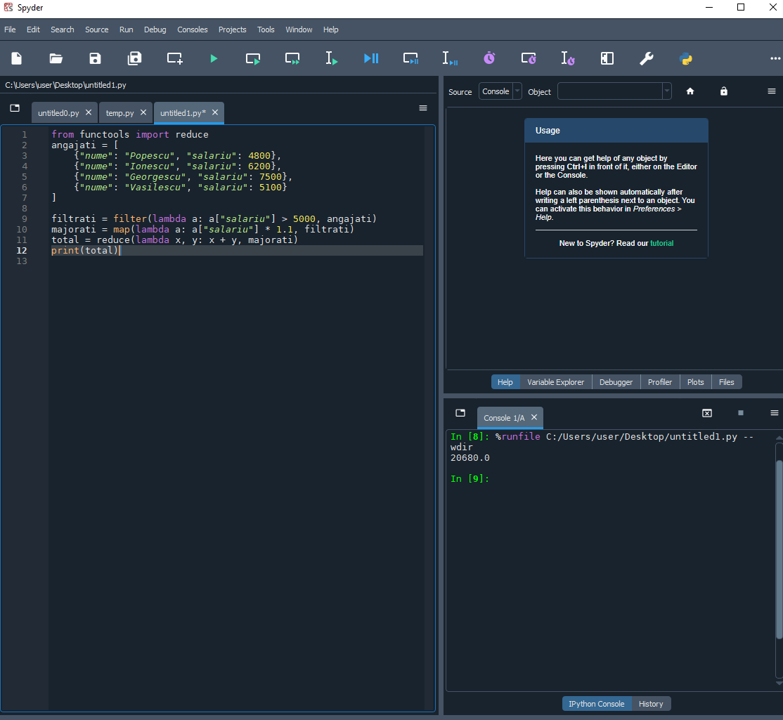

7. Avantaje și dezavantaje

Avantaje:
- cod mai scurt și mai expresiv;
- ideale pentru operații simple;
- utilizare eficientă în programarea funcțională.

Dezavantaje:
- lizibilitate redusă pentru expresii complexe;
- debugging mai dificil;
- limitate la o singură expresie.

8. Concluzii
Expresiile lambda reprezintă un instrument puternic în Python, facilitând un stil de programare concis și elegant. Deși nu înlocuiesc complet funcțiile clasice, ele sunt extrem de utile în combinație cu funcții de ordin superior și în prelucrarea colecțiilor de date.
Utilizarea lor corectă contribuie la scrierea unui cod mai clar, mai eficient și mai apropiat de paradigma funcțională modernă.

